Школьная газета Аккольской средней школы №1
им. П.Исакова № 12 (октябрь 2015г.)
для учителей, учеников и родителей.

День языков народа Казахстана
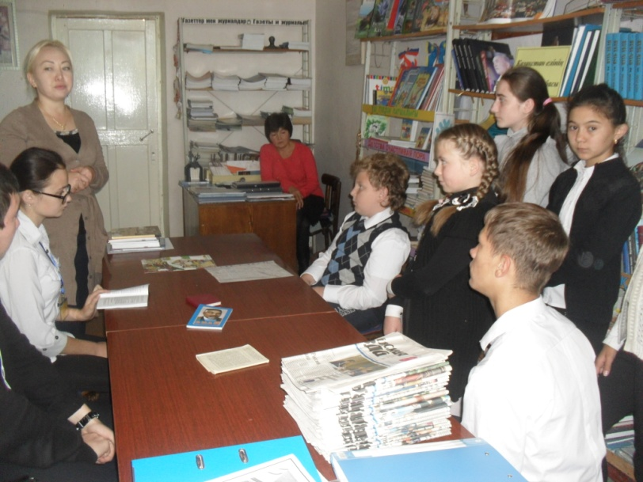
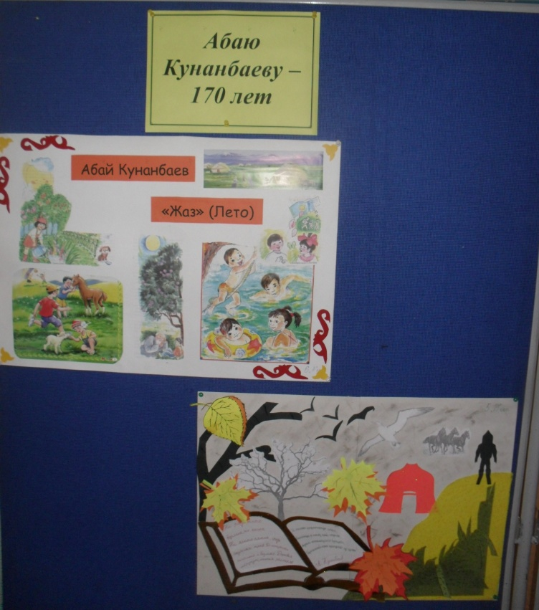
В период с 9 по 22 сентября в школе прошли мероприятия, посвященные празднованию Дня языков народа Казахстана. Начался комплекс мероприятий с открытия торжественной линейки «Дружат люди- дружат языки», на которой учащиеся были ознакомлены с планом мероприятий. Конкурс «Полиглот», организованный учителем русского языка и литературы Воронковой С.В. среди 8-9 классов, конкурс чтецов «Трехязычие- будущее страны», который провела учитель казахского языка Клышева А.Т. среди учащихся 5-7 классов, выявил лучших чтецов, которые были награждены на итоговой линейке. Языковедами был оформлен стенд «Казахстан-планета 100 языков», учителями истории Балмухановой М.М. и Кендыбаевой А.К. были проведены лекции по Закону РК «О языках в Республике Казахстан». 17 сентября в зале РДК состоялся районный фестиваль языков народа Казахстана, в котором группа учащихся старших классов(11 «а», 11 «б»,9 «а») представила украинскую национальность. Школа была поощрена благодарственным письмом акима и памятным подарком. 22 сентября в школе прошел день Абая, это и марафон чтения по «Словам назидания», художественная мастерская «Читая Абая».

В рамках декады также приняли участие в выездных конкурсах: «Қазақстаң- бақытымның ордасы»(ОШ им.Мичурина)-Айдарханова Алена-9 «б» класс(Бейсенова А.Ж.), «Мемлекеттік тіл-менің тілім» өә место(Новорыбинская СШ)- Тилеухан Арманбек, Аскер Рауа, Ержанова Г.С., «Балғын шақ»-і место(ДДУ №1)- Ержанова Г.А., Аскер Рауа.
Айдарханова Алёна ученица 9 «Б» класса
С заботой о людях
День пожилых людей отмечается 1 октября - это не просто официальный праздник, а особый момент жизни, когда все самые добрые слова и помыслы обращены к людям, прошедшим большой жизненный путь. С этим днём каждый из нас связывает возможность не только поздравить представителей старшего поколения, выразить слова признательности, но и сделать так, чтобы они почувствовали заботу и внимание к ним. И в этот день они ждут от нас особой теплоты и заботы.
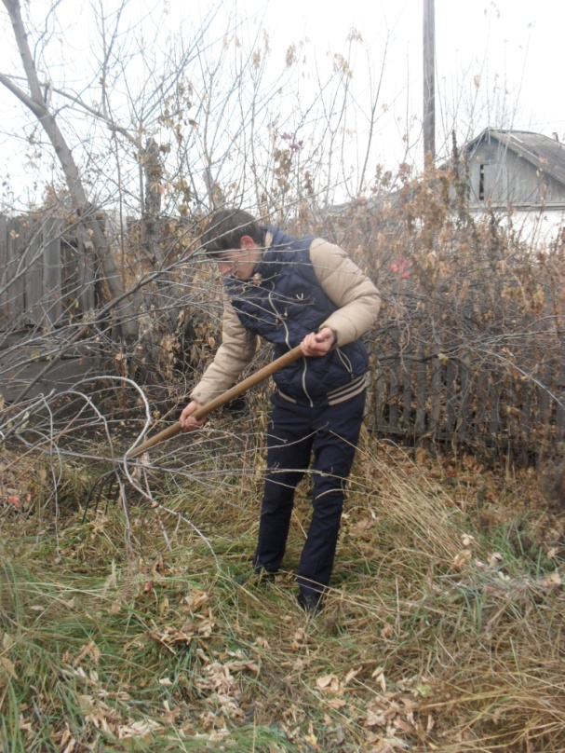
В рамках месячника по оказанию социальной поддержки пожилым людям и инвалидам учащиеся АСШ №1 им. П. Исакова подготовили праздничный концерт для педагогов и ветеранов педагогического труда, всем тем, кто не смог прийти по состоянию здоровья, ребята со своими классными руководителями принесли подарочные пакеты домой. Как радостно становится на душе, когда ты видишь, как от счастья блестят глаза бабушек и дедушек, ведь они искренне рады, что про них не забыли, что их поздравили.
Многим пожилым людям необходима помощь на приусадебных участках, в уборке территории. Тимуровская команда из числа учащихся 9 «Б» класса
(классный руководитель Шабикенова Д.Б.) оказала помощь в благоустройстве приусадебного участка ветерану педагогического труда Семинюта Н. Т. Надежда Тимофеевна тепло встретила юных помощников и была благодарна школе за воспитание таких ребят.
В зале выпускников была оформлена фото – выставка под названием «Менің сүйікті атам және әжем». Заведующая школьной библиотекой В.В. Бусановская провела час милосердия «Во имя добра» для ребят с ограниченными возможностями, где ребята в тёплой, дружеской обстановке могли поговорить по душам. 11 октября для этих же ребят с радушным приветом распахнули двери АСШ №4, где было проведено мероприятие «Детство. Любовь. Доброта».
От всей души мы Вам желаем крепкого здоровья на долгие годы, счастья, теплоты и внимания окружающих людей.
Вернигорова Ольга ученица 9 «В» класса

Главный редактор Ганькевич И.М. Корреспонденты, тел: 20494

